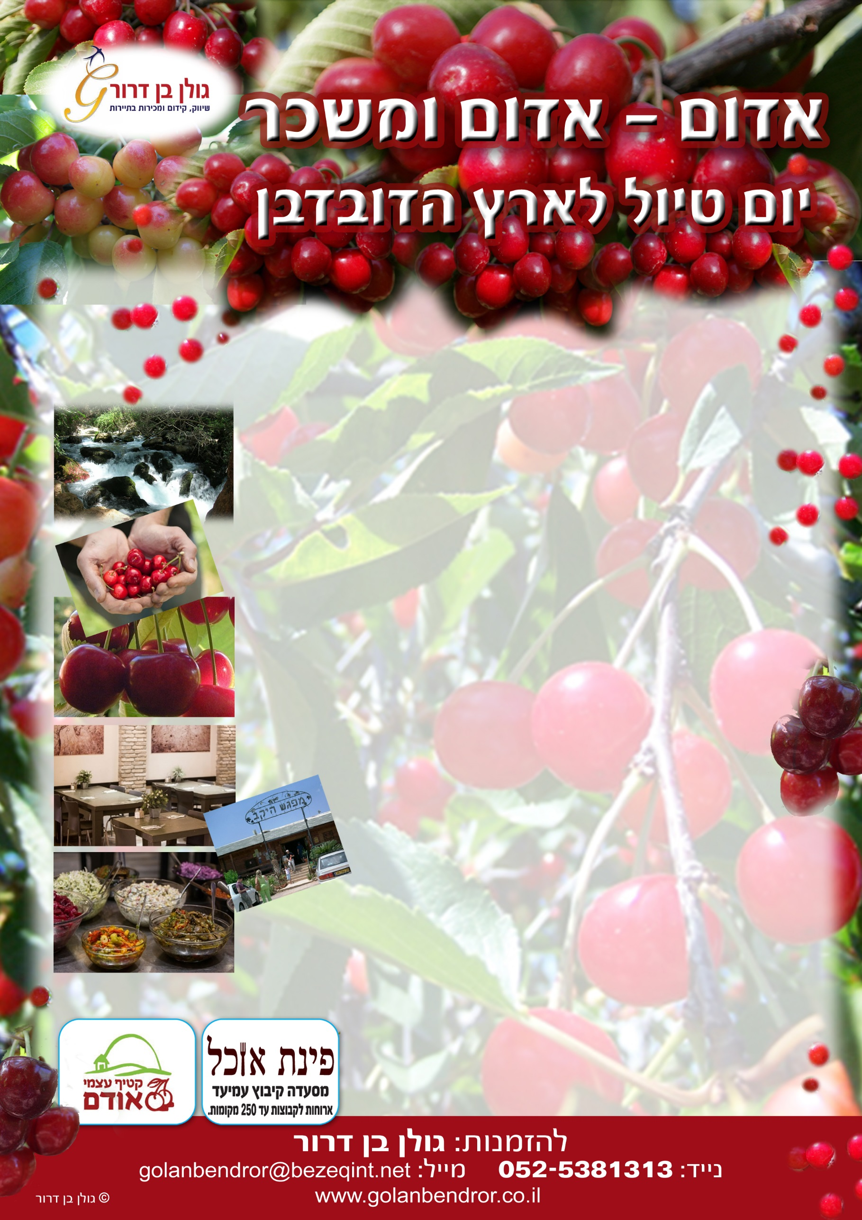

נצא בבוקר אל יום גבוה ותכול, יום של אופקים רחוקים,
יום ללא גבולות.
יום יחיד ומיוחד עם תחושה משכרת של חו"ל.
ככתוב - "...סתם יום של חו"ל"...
טיול מים קליל במעיינות של הגולן עין סלוקיה
- גן העדן של "מי - עדן" -
ביקור קצר בשביל הנאה של חלוקי הבזלת, בין בריכות המים
והמפלונים. תצפית-גבעות-הגעש, נוכח קוניטרה והחורן.
קטיף דובדבנים בקטיף עצמי אודם -
הדובדבן שבקצפת!
קטיף עצמי של דובדבנים עסיסיים, פירות היער כמו
האוכמנית, אוסנה, הפטל הקליפורני ועוד.
כאן הדובדבן הוא הסמוק, העסיסי, המתוק והמלכותי מכל. טעים
מדהים, והכי חו"ל שיש...
במקום גם בית קפה, זולות ישיבה, דוכן מכירת תוצרי יער,
כרם ומטע, עם פינה חמה, כאמור, לפירות היער.
ארוחת צהריים
במסעדת "פינת אוכל" בקיבוץ עמיעד
עברה שדרוג ומתיחת פנים, מתאימה מאד לקבוצות.
המקום בנוי בפשטות, ממוזג ומזמין. המטבח הכשר
מבוסס על טהרת האוכל הישראלי וכולל מגוון בשרים,
עופות, דגים וסוגים רבים של סלטים.
יקב עמיעד - סיור וטעימות
יקב עם מרכז מבקרים ובו אוסף של כל יינות הגליל בנוסף
ייצור ליקרים מעניינים ומיוחדים וטעימות.

